МБДОУ Детский сад «Синяя птица»

Рекомендации тьютора
Камаловой Н.С.

«Игры и упражнения с песком»

г. Салехард
Рекомендации «Игровые действия с песком».

«Пескография» - это необычное и интересное занятие

Песок – необыкновенно приятный материал. Создание песочных композиций не требует каких – либо умений. Прикасаясь к песку, можно почувствовать его сыпучесть, его движение и тепло. Соприкосновение с природной материей снимает стресс, напряжение и страх. Для детей игра с песком - естественная и доступная форма деятельности, взаимодействия, преобразования окружающего мира. Развивается тактильная чувствительность как основа «ручного интеллекта», предметно – игровая деятельность.
Проявляется исследовательский интерес и познавательная активность.

1. Сгребать и разгребать руками песок вокруг в кучки.
2. Пропускать песок между пальцами, просеивать через сито.
3. Скользить ладонями по песку.
4. Создать отпечаток ладоней, кулачков.
5. Интересные следы оставлять на песке при помощи палочек, стаканчиков,
мячиков, формочек
6. Проделывать отверстия в песке пальчиком.
7. «Пройтись» пальчиком по песку- линии прямые и волнистые.
8. Рисование пальцами по песку.
9. Пересыпать песок из одной емкости в другую.
10. Рисовать геометрические фигуры.
11. Рисовать изображения на основе нескольких фигур (линий, овала,
квадрата, прямоугольника, треугольника).
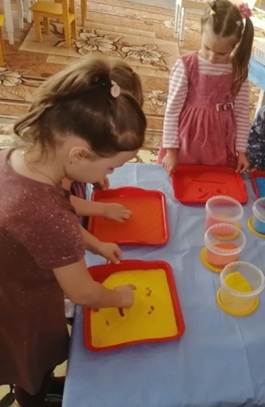
12. Искать мелкие игрушки в песке.
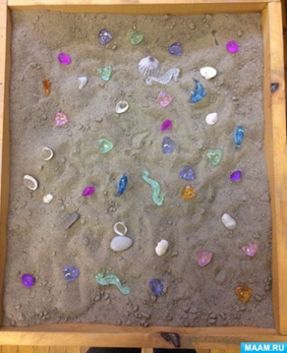
13. Лепка из мокрого песка.

